ФЕДЕРАЛЬНОЕ АГЕНТСТВО ЖЕЛЕЗНОДОРОЖНОГО ТРАНСПОРТА
Федеральное государственное бюджетное образовательное учреждение высшего образования
«Петербургский государственный университет путей сообщения
Императора Александра I»
(ФГБОУ ВО ПГУПС)

Кафедра «Железнодорожный путь»

РАБОЧАЯ ПРОГРАММА
дисциплины
«АВТОМАТИЗИРОВАННЫЕ СИСТЕМЫ УПРАВЛЕНИЯ В ПУТЕВОМ ХОЗЯЙСТВЕ» (Б1.В.ДВ.3.2)

для специальности
23.05.06 «Строительство железных дорог, мостов и транспортных тоннелей»

по специализации
«Управление техническим состоянием железнодорожного пути»

Форма обучения – очная, заочная

Санкт-Петербург
2016

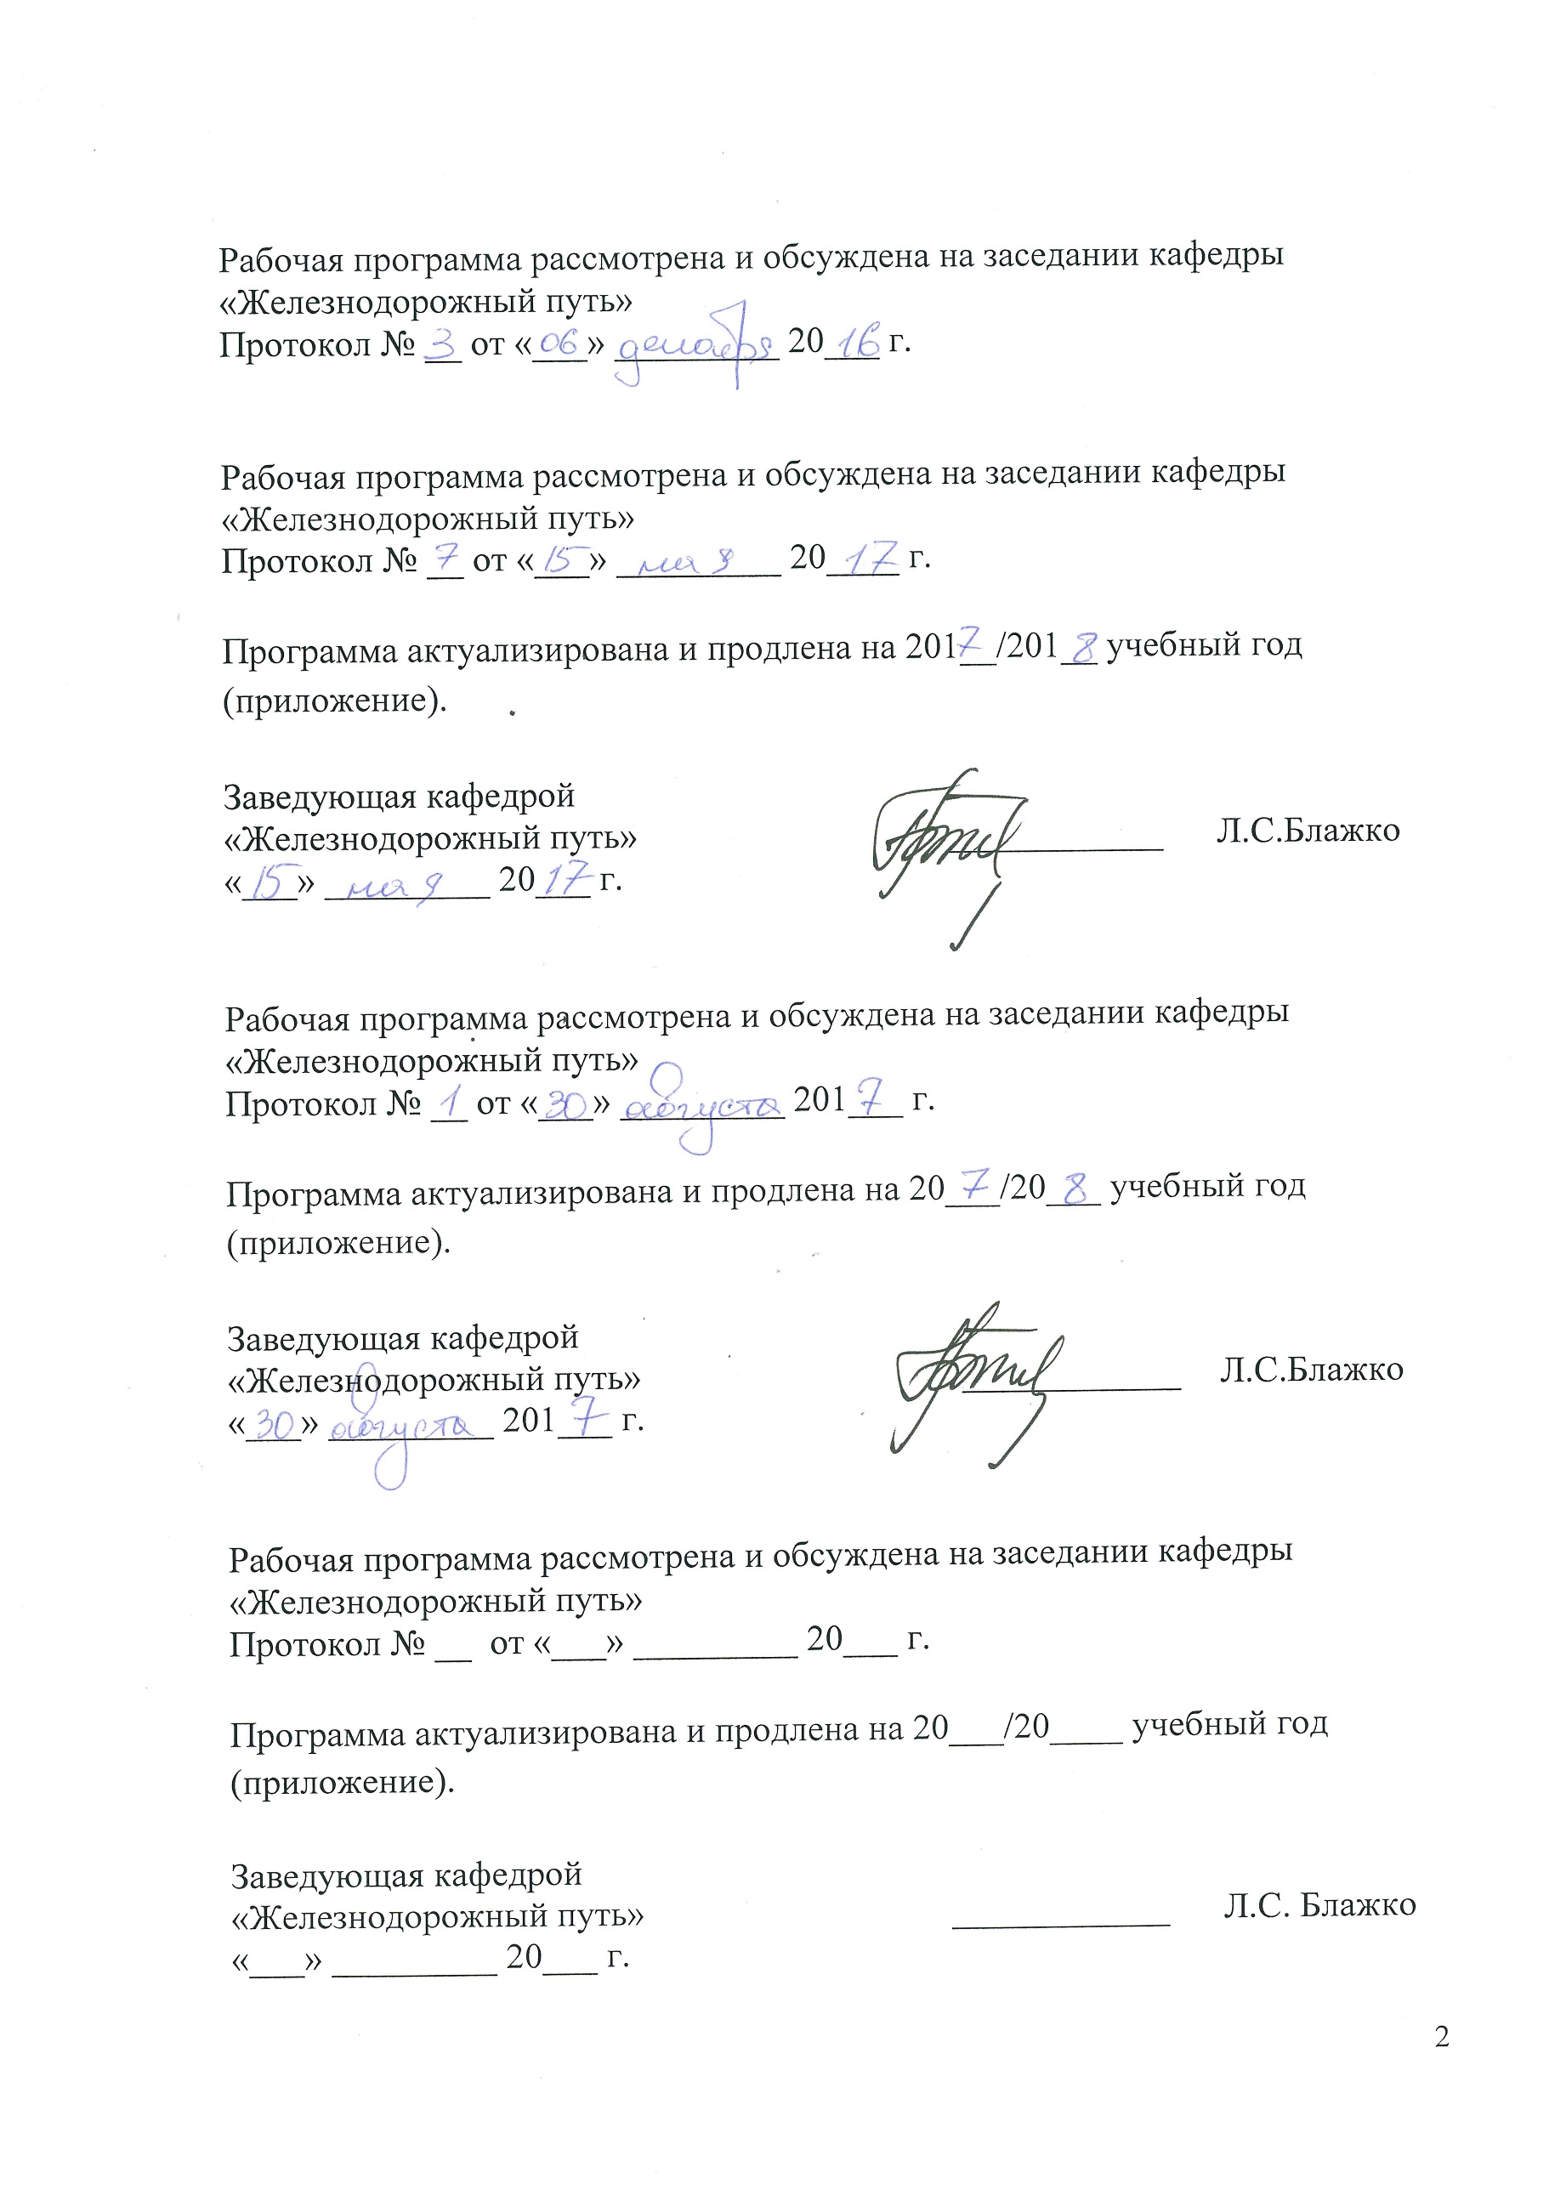

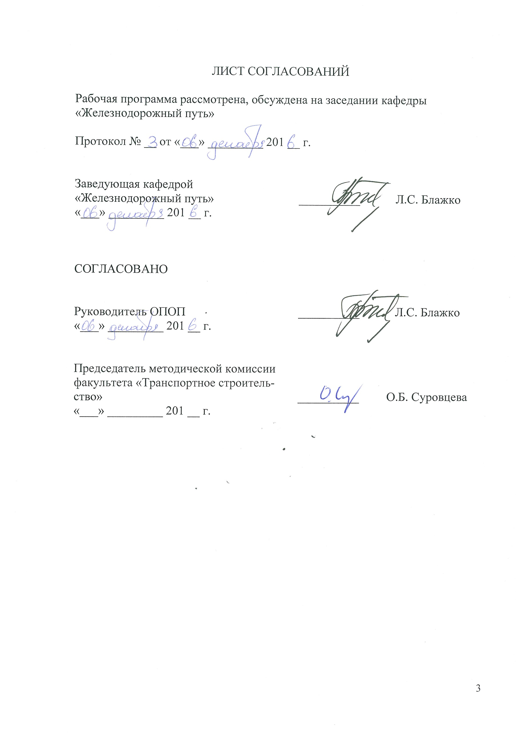

1. Цели и задачи дисциплины

Рабочая программа составлена в соответствии с ФГОС ВО, утвержденным «12» сентября 2016 г., приказ № 1160 по специальности 23.05.06 «Строительство железных дорог, мостов и транспортных тоннелей», по дисциплине «Автоматизированные системы управления в путевом хозяйстве».
Целью изучения дисциплины является формирование компетенций, указанных в разделе 2 рабочей программы.
Для достижения поставленной цели решаются следующие задачи:
- приобретение знаний, указанных в разделе 2 рабочей программы;
- приобретение умений, указанных в разделе 2 рабочей программы;
- приобретение навыков, указанных в разделе 2 рабочей программы.

2. Перечень планируемых результатов обучения по дисциплине, соотнесенных с планируемыми результатами освоения основной профессиональной образовательной программы

Планируемыми результатами обучения по дисциплине являются: приобретение знаний, умений, навыков и/или опыта деятельности.
В результате освоения дисциплины обучающийся должен:
ЗНАТЬ:
- что такое автоматизированные системы управления предприятиями в сфере путевого хозяйства;
- историю развития автоматизированного управления;
- научные основы автоматизированного управления производством и роль человеческого фактора в АСУ;
- различия АСУ производством и технологическими процессами;
- состав функциональных и обеспечивающих подсистем;
- понятие, назначение и состав технического, информационного, программно-математического и организационно-правового обеспечения АСУ;
- назначение и использование систем управления базами данных;
- назначение и состав автоматизированного рабочего места;
- сущность формализации управленческих задач в путевом хозяйстве;
- принципы создания и внедрения АСУ и пути преодоления «барьеров»;
- подход к оценке эффективности АСУ;
- функции Заказчика (пользователя) АСУ;
- состав АСУЖТ, ЕКАСУИ, АСУ-П (АСУ путевым хозяйством).
УМЕТЬ:
- критически осмысливать конкретную систему управления подразделениями и выявить задачи управления, решение которых целесообразно автоматизировать;
- общаться со специалистами-разработчиками АСУ по вопросам разработки и внедрения системы;
- формализовать задачи управления подразделениями путевого хозяйства;
- составлять техническое задание на программирование;
- принимать участие в постановке задач по созданию баз данных, приемке системы в промышленную эксплуатацию;
- участвовать в ее развитии;
- пользоваться СУБД и пакетами прикладных программ АСУ путевым хозяйством;
- принимать управленческие решения в условиях функционирования АСУ и АРМ.
ВЛАДЕТЬ:
- принципами организации мониторинга состояния железнодорожного пути с применением автоматизированных средств диагностики и АСУ;
- методами принятия управленческих решений по планированию и организации путевых работ с применением корпоративных баз данных и систем управления;
- способами организации работ по техническому обслуживанию и ремонту пути в условиях применения информационных технологий.
Приобретенные знания, умения, навыки и/или опыт деятельности, характеризующие формирование компетенций, осваиваемые в данной дисциплине, позволяют решать профессиональные задачи, приведенные в соответствующем перечне по видам профессиональной деятельности в п. 2.4 основной профессиональной образовательной программы (ОПОП).
Изучение дисциплины направлено на формирование следующих профессионально-специализированных компетенций (ПСК), соответствующих специализации программы специалитета:
специализация № 2 «Управление техническим состоянием железнодорожного пути»:
- способность организовать работы по текущему содержанию железнодорожного пути, его сооружений и обустройств (ПСК-2.6);
- способность организовать мониторинг и диагностику железнодорожного пути, его сооружений и обустройств, с применением современных технологий, контрольно-измерительных и диагностических средств, средств неразрушающего контроля (ПСК-2.8).
Область профессиональной деятельности обучающихся, освоивших данную дисциплину, приведена в п. 2.1 ОПОП.
Объекты профессиональной деятельности обучающихся, освоивших данную дисциплину, приведены в п. 2.2 ОПОП.

3. Место дисциплины в структуре основной профессиональной образовательной программы

Дисциплина «Автоматизированные системы управления в путевом хозяйстве» (Б1.В.ДВ.3.2) относится к вариативной части и является дисциплиной по выбору обучающегося.
4. Объем дисциплины и виды учебной работы

Для очной формы обучения:

Вид учебной работы | Всего часов | Семестр
 |  | 9
Контактная работа (по видам учебных занятий)  В том числе:  - лекции (Л)  - практические занятия (ПЗ)  - лабораторные работы (ЛР) | 36  18  18  - | 36  18  18  -
Самостоятельная работа (СРС) (всего) | 36 | 36
Контроль | - | -
Форма контроля знаний | З | З
Общая трудоемкость: час / з.е. | 72/2 | 72/2

Для заочной формы обучения:

Вид учебной работы | Всего часов | Курс
 |  | 6
Контактная работа (по видам учебных занятий)  В том числе:  - лекции (Л)  - практические занятия (ПЗ)  - лабораторные работы (ЛР) | 16  10  6  - | 16  10  6  -
Самостоятельная работа (СРС) (всего) | 52 | 52
Контроль | 4 | 4
Форма контроля знаний | З | З
Общая трудоемкость: час / з.е. | 72/2 | 72/2

5. Содержание и структура дисциплины

5.1 Содержание дисциплины

№ п/п | Наименование раздела дисциплины | Содержание раздела
1 | Автоматизированные системы управления в путевом хозяйстве | АСУ путевым хозяйством в составе АСУЖТ. Функциональная модель ЕКАСУИ и АСУ-П. Основные подсистемы.  Информационное обеспечение АСУ в путевом хозяйстве. Система учета и отчетности на железнодорожном транспорте. Состав паспортных данных по путевому хозяйству. Основы построения баз данных. Информационная модель путевого хозяйства. СУБД. Системы классификации и кодирования информации в АСУЖТ.
2 | Автоматизация мониторинга и диагностики железнодорожного пути | Система мониторинга состояния пути. Автоматизация контроля геометрии рельсовой колеи.  Контроль температурной работы бесстыкового пути.  Дефектоскопные средства с возможностью автоматизированной обработки информации. Сплошная регистрация сигнала. Программно-аппаратный комплекс неразрушающего контроля рельсов.  Методы автоматизированной диагностики и мониторинга состояния земляного полотна.  Использование системы пространственных данных инфраструктуры в путевом хозяйстве. Цифровая модель пути. Решаемые с применением КСПД ИЖТ задачи в путевом хозяйстве. Технология производства ремонтов и реконструкции железнодорожного пути с использованием ГЛОНАСС/GPS и ЦМП на базе КСПД ИЖТ.  Комплексные средства контроля состояния инфраструктуры (ЭРА, Интеграл, и др.)
3 | Паспортизация объектов путевой инфраструктуры | Программное обеспечение паспортизации пути. СБД-П в АСУ-Путь и ЕТБ в ЕКАСУИ. Трехзвенная клиент-серверная технология для хранения и обработки данных. Основное программное обеспечение  для паспортизации объектов путевого хозяйства: система ведения паспорта дистанции пути; управления состоянием искусственных сооружений и земляного полотна, мониторинга бесстыкового пути.  Запросная система. Программное обеспечение для анализа данных и формирования документации.  Геоинформационные программные комплексы
4 | Управление техническим обслуживанием и ремонтами пути с применением автоматизированных систем управления | Системы планирования путевых работ. Принципы автоматизированного планирования путевых работ с применением комплексов АС-ДПР, Искра, АС УРРАН, ТСО ГО, ТСИ, СОПС и ТС-2 ЕКАСУИ. Комплексная оценка состояния пути. Автоматизированное формирование планов ремонта.  Программное обеспечение для управления работами по текущему содержанию пути. ТС-2 в составе ЕКАСУИ. Управление «инцидентами». Ежедневный учет и планирование работ. Программное обеспечение генеральных осмотров. Автоматизация рабочих мест участка пути.  Программное обеспечение для управления ресурсами. Автоматизированная система организации работы путевых машин. АСУ-ТП работы путевых машин. Автоматизация работ по выправке пути. ВПИ-Навигатор.  ЕКАСУИ. ЕТБ – Единая технологическая база данных. ЕСМД – Единая система мониторинга и диагностики. ТСИ - Типовая система управления инцидентами. СОПС – Система оценки и прогнозирования состояния объектов инфраструктуры. СКО ДИ - Система корпоративной отчетности Дирекции Инфраструктуры.  Мобильное рабочее место для работников путевого хозяйства.  Взаимодействие АСУ П с внешними системами.

5.2 Разделы дисциплины и виды занятий

Для очной формы обучения:
№ п/п | Наименование раздела дисциплины | Л | ПЗ | ЛР | СРС
1 | Автоматизированные системы управления в путевом хозяйстве | 4 | - | - | 4
2 | Автоматизация мониторинга и диагностики железнодорожного пути | 4 | - | - | 4
3 | Паспортизация объектов путевой инфраструктуры | 4 | 8 | - | 12
4 | Управление техническим обслуживанием и ремонтами пути с применением автоматизированных систем управления | 6 | 10 | - | 16
Итого |  | 18 | 18 | - | 36

Для заочной формы обучения:
№ п/п | Наименование раздела дисциплины | Л | ПЗ | ЛР | СРС
1 | Автоматизированные системы управления в путевом хозяйстве | 2 | - | - | 12
2 | Автоматизация мониторинга и диагностики железнодорожного пути | 2 | - | - | 12
3 | Паспортизация объектов путевой инфраструктуры | 4 | 6 | - | 14
4 | Управление техническим обслуживанием и ремонтами пути с применением автоматизированных систем управления | 2 | - | - | 14
Итого |  | 10 | 6 | - | 52

6. Перечень учебно-методического обеспечения для самостоятельной работы обучающихся по дисциплине

№  п/п | Наименование раздела дисциплины | Перечень учебно-методического обеспечения
1 | Автоматизированные системы управления в путевом хозяйстве | - Информационные технологии на железнодорожном транспорте: Учеб для вузов ж.-д. трансп. / Э. К. Лецкий, В. И. Панкратов, В. В. Яковлев и др.; Под ред. Э. К. Лецкого, Э. С. Поддавашкина, В. В. Яковлева. – М.: УМК МПС России, 2000. – 680 с.  - Автоматизированные системы управления строительством / под ред. М.И. Иванова. М.: ИПК Желдориздат, 2000. – 664 с.  - Информационные технологии в путевом хозяйстве метод указания/ ПГУПС, Каф "Ж. –д. путь", Сост. В.П. Бельтюков, Л.М. Минаков – СПб: ПГУПС, 2007 – 36 с.
2 | Автоматизация мониторинга и диагностики железнодорожного пути | - Единая система мониторинга и диагностики объектов инфраструктуры (ЕСМД) Руководство функционального пользователя. ОАО «РЖД», 2012  - Информационные технологии в путевом хозяйстве метод указания/ ПГУПС, Каф "Ж. –д. путь", Сост. В.П. Бельтюков, Л.М. Минаков – СПб: ПГУПС, 2007 – 36 с.
3 | Паспортизация объектов путевой инфраструктуры | - ЕКАСУИ – единая корпоративная система управления состоянием инфраструктуры/ Концепция. ОАО «РЖД», 2012  - Единая технологическая база объектов инфраструктуры (ЕТБ ОИ). Руководство функционального пользователя. ОАО «РЖД», 2012  - Информационные технологии в путевом хозяйстве метод указания/ ПГУПС, Каф "Ж. –д. путь", Сост. В.П. Бельтюков, Л.М. Минаков – СПб: ПГУПС, 2007 – 36 с.
4 | Управление техническим обслуживанием и ремонтами пути с применением автоматизированных систем управления | - Типовая система управления инцидентами (ТСИ) Руководство функционального пользователя. ОАО «РЖД», 2012  - Типовая система управления текущим содержанием инфраструктуры (ТС-2) Руководство функционального пользователя. ОАО «РЖД», 2012  - Система оценки и прогнозирования состояния объектов инфраструктуры (СОПС) Руководство функционального пользователя. ОАО «РЖД», 2012  - Информационные технологии в путевом хозяйстве метод указания/ ПГУПС, Каф "Ж. –д. путь", Сост. В.П. Бельтюков, Л.М. Минаков – СПб: ПГУПС, 2007 – 36 с.

7. Фонд оценочных средств для проведения текущего контроля успеваемости и промежуточной аттестации обучающихся по дисциплине

Фонд оценочных средств по дисциплине является неотъемлемой частью рабочей программы и представлен отдельным документом, рассмотренным на заседании кафедры и утвержденным заведующим кафедрой.

8. Перечень основной и дополнительной учебной литературы, нормативно-правовой документации и других изданий, необходимых для освоения дисциплины

8.1 Перечень основной учебной литературы, необходимой для освоения дисциплины
- Информационные технологии на железнодорожном транспорте: Учеб для вузов ж.-д. трансп. / Э. К. Лецкий, В. И. Панкратов, В. В. Яковлев и др.; Под ред. Э. К. Лецкого, Э. С. Поддавашкина, В. В. Яковлева. – М.: УМК МПС России, 2000. – 680 с.

8.2 Перечень дополнительной учебной литературы, необходимой для освоения дисциплины
- Научные основы организации управления и построения АСУ: Уч. пос. для ср. спец. уч. зав. / Под ред. В.Л. Бройдо, В.С. Крылова. – М.: Высшая школа, 1990.
- Технические средства сбора и обработки информации на железнодорожном транспорте: Уч. пос. для вузов ж.-д. трансп. / А.А. Устинский, А.В. Воробьев, С.С. Косенко, З.П. Межох. – М.: Транспорт, 1992.
- Комплекс отраслевых руководящих методических материалов на автоматизированные системы на железнодорожном транспорте.
- Информационные технологии на железнодорожном транспорте: Учеб для вузов ж.-д. трансп. / Э. К. Лецкий, В. И. Панкратов, В. В. Яковлев и др.; Под ред. Э. К. Лецкого, Э. С. Поддавашкина, В. В. Яковлева. – М.: УМК МПС России, 2000. – 680 с.
- Автоматизированные системы управления строительством / под ред. М.И. Иванова. М.: ИПК Желдориздат, 2000. – 664 с.

8.3 Перечень нормативно-правовой документации, необходимой для освоения дисциплины
- Дополнительные нормативы по оценке состояния рельсовой колеи путеизмерительными средствами и мерам по обеспечению безопасности движения. Утв. распоряжением ОАО «РЖД» от 20.12.2010 г. №2650р. – 50 с.
- Правила технической эксплуатации железных дорог Российской федерации. Утверждены приказом Минтранса России от 21.12.2010 №286. - М.: 2011. – 255 с.
- Классификатор дефектов и повреждений элементов стрелочных переводов. Утвержден распоряжением ОАО «РЖД» от 16.08.2012 г. №1653р. М., 2012. – 92 с.
- Инструкция по расшифровке лент и оценке состояния рельсовой колеи по показаниям путеизмерительного вагона ЦНИИ-2 и мерам по обеспечению безопасности движения поездов / №ЦП-515, утв. МПС РФ 14.10.1997 г. М.: Транспорт, 1999. – 44 с.
- Нормативно-техническая документация. Классификация дефектов рельсов. Каталог дефектов рельсов. Признаки дефектных и остродефектных рельсов. НТД/ЦП-1-2-3-93. М. Транспорт, 1993 г. – 64 с.
- Инструкция по содержанию деревянных шпал, переводных и мостовых брусьев железных дорог колеи 1520 мм (ЦП-410). М., Транспорт, 1997 г. – 36 с.
- Отраслевые нормы времени на работы по текущему содержанию и ремонту пути. Технолого-нормировочные карты / ОАО «РЖД». – М., ИКЦ «Академкнига», 2004. - 320 с.
- Руководство по комплексной оценке состояния участка (километра) на основе данных средств диагностики и генеральных осмотров пути / Распоряжение ОАО "РЖД" № 2536р от 14.12.2009 г., М.: 2009 г. – 29 с.
- Изменения по комплексной оценке состояния пути / Распоряжение ОАО "РЖД" № 72р от 20.01.2012 г., М.: 2012 г. – 16 с.
- Временное руководство по определению возвышения наружного рельса и допускаемых скоростей движения в кривых. Утверждено ОАО «РЖД» от 22.08.2009 г. № ЦПТ–44/17. – 33 с.

8.4 Другие издания, необходимые для освоения дисциплины
- Информационные технологии в путевом хозяйстве метод указания/ ПГУПС, Каф "Ж. –д. путь", Сост. В.П. Бельтюков, Л.М. Минаков – СПб: ПГУПС, 2007 – 36 с.
- Информационные технологии в путевом хозяйстве метод указания/ ПГУПС, Каф "Ж. –д. путь", Сост. В.П. Бельтюков, В.В. Гниломедов, Н.Н. Качан – СПб: ПГУПС, 2005 – 28 с.;
- Параскевопуло О.Г., Параскевопуло Ю.Г., Александров С.О. Правила оформления отчетов, курсовых и дипломных проектов: Учебное пособие. – СПб: Петербургский государственный университет путей сообщения, 2008. – 42 с.

9. Перечень ресурсов информационно-телекоммуникационной сети «Интернет», необходимых для освоения дисциплины

- Личный кабинет обучающегося и электронная информационно-образовательная среда. [Электронный ресурс]. – Режим доступа: http://sdo.pgups.ru/ (для доступа к полнотекстовым документам требуется авторизация).

10. Методические указания для обучающихся по освоению дисциплины

Порядок изучения дисциплины следующий:
- Освоение разделов дисциплины производится в порядке, приведенном в разделе 5 «Содержание и структура дисциплины». Обучающийся должен освоить все разделы дисциплины с помощью учебно-методического обеспечения, приведенного в разделах 6, 8 и 9 рабочей программы.
- Для формирования компетенций обучающийся должен представить выполненные типовые контрольные задания или иные материалы, необходимые для оценки знаний, умений, навыков и (или) опыта деятельности, предусмотренные текущим контролем (см. фонд оценочных средств по дисциплине).
- По итогам текущего контроля по дисциплине, обучающийся должен пройти промежуточную аттестацию (см. фонд оценочных средств по дисциплине).

11. Перечень информационных технологий, используемых при осуществлении образовательного процесса по дисциплине, включая перечень программного обеспечения и информационных справочных систем

Перечень информационных технологий, используемых при осуществлении образовательного процесса по дисциплине:
- технические средства (компьютер/ноутбук, проектор/интерактивная доска);
- методы обучения с использованием информационных технологий (демонстрация мультимедийных материалов);
- - использование электронных ресурсов (см. раздел 9 Рабочей программы).
Дисциплина обеспечена необходимым комплектом лицензионного программного обеспечения, установленного на технических средствах, размещенных в специальных помещениях и помещениях для самостоятельной работы в соответствии с утвержденными расписаниями учебных занятий, консультаций, текущего контроля и промежуточной аттестации, самостоятельной работы. Перечень лицензионного программного обеспечения и информационных справочных систем приведены в Паспортах аудиторий/помещений.

12. Описание материально-технической базы, необходимой для осуществления образовательного процесса по дисциплине

Материально-техническая база обеспечивает проведение всех видов учебных занятий, предусмотренных учебным планом по данному направлению подготовки и соответствует действующим санитарным и противопожарным нормам и правилам.
Она содержит специальные помещения: учебные аудитории для проведения занятий лекционного типа, занятий семинарского типа, групповых и индивидуальных консультаций, текущего контроля и промежуточной аттестации, а также помещения для самостоятельной работы и помещения для хранения и профилактического обслуживания учебного оборудования (в соответствии с утвержденными расписаниями учебных занятий, консультаций, текущего контроля и промежуточной аттестации, самостоятельной работы).
Специальные помещения укомплектованы специализированной мебелью и техническими средствами обучения, служащими для представления учебной информации большой аудитории.
Для проведения занятий лекционного типа используется учебно-наглядное пособие, рассмотренное на заседании кафедры и утвержденное заведующим кафедрой.
Помещения для самостоятельной работы обучающихся оснащены компьютерной техникой с возможностью подключения к сети "Интернет" и обеспечением доступа в электронную информационно-образовательную среду Университета.

Разработчик программы, доцент | ____________ | В.П. Бельтюков
«04» октября 2016 г.

